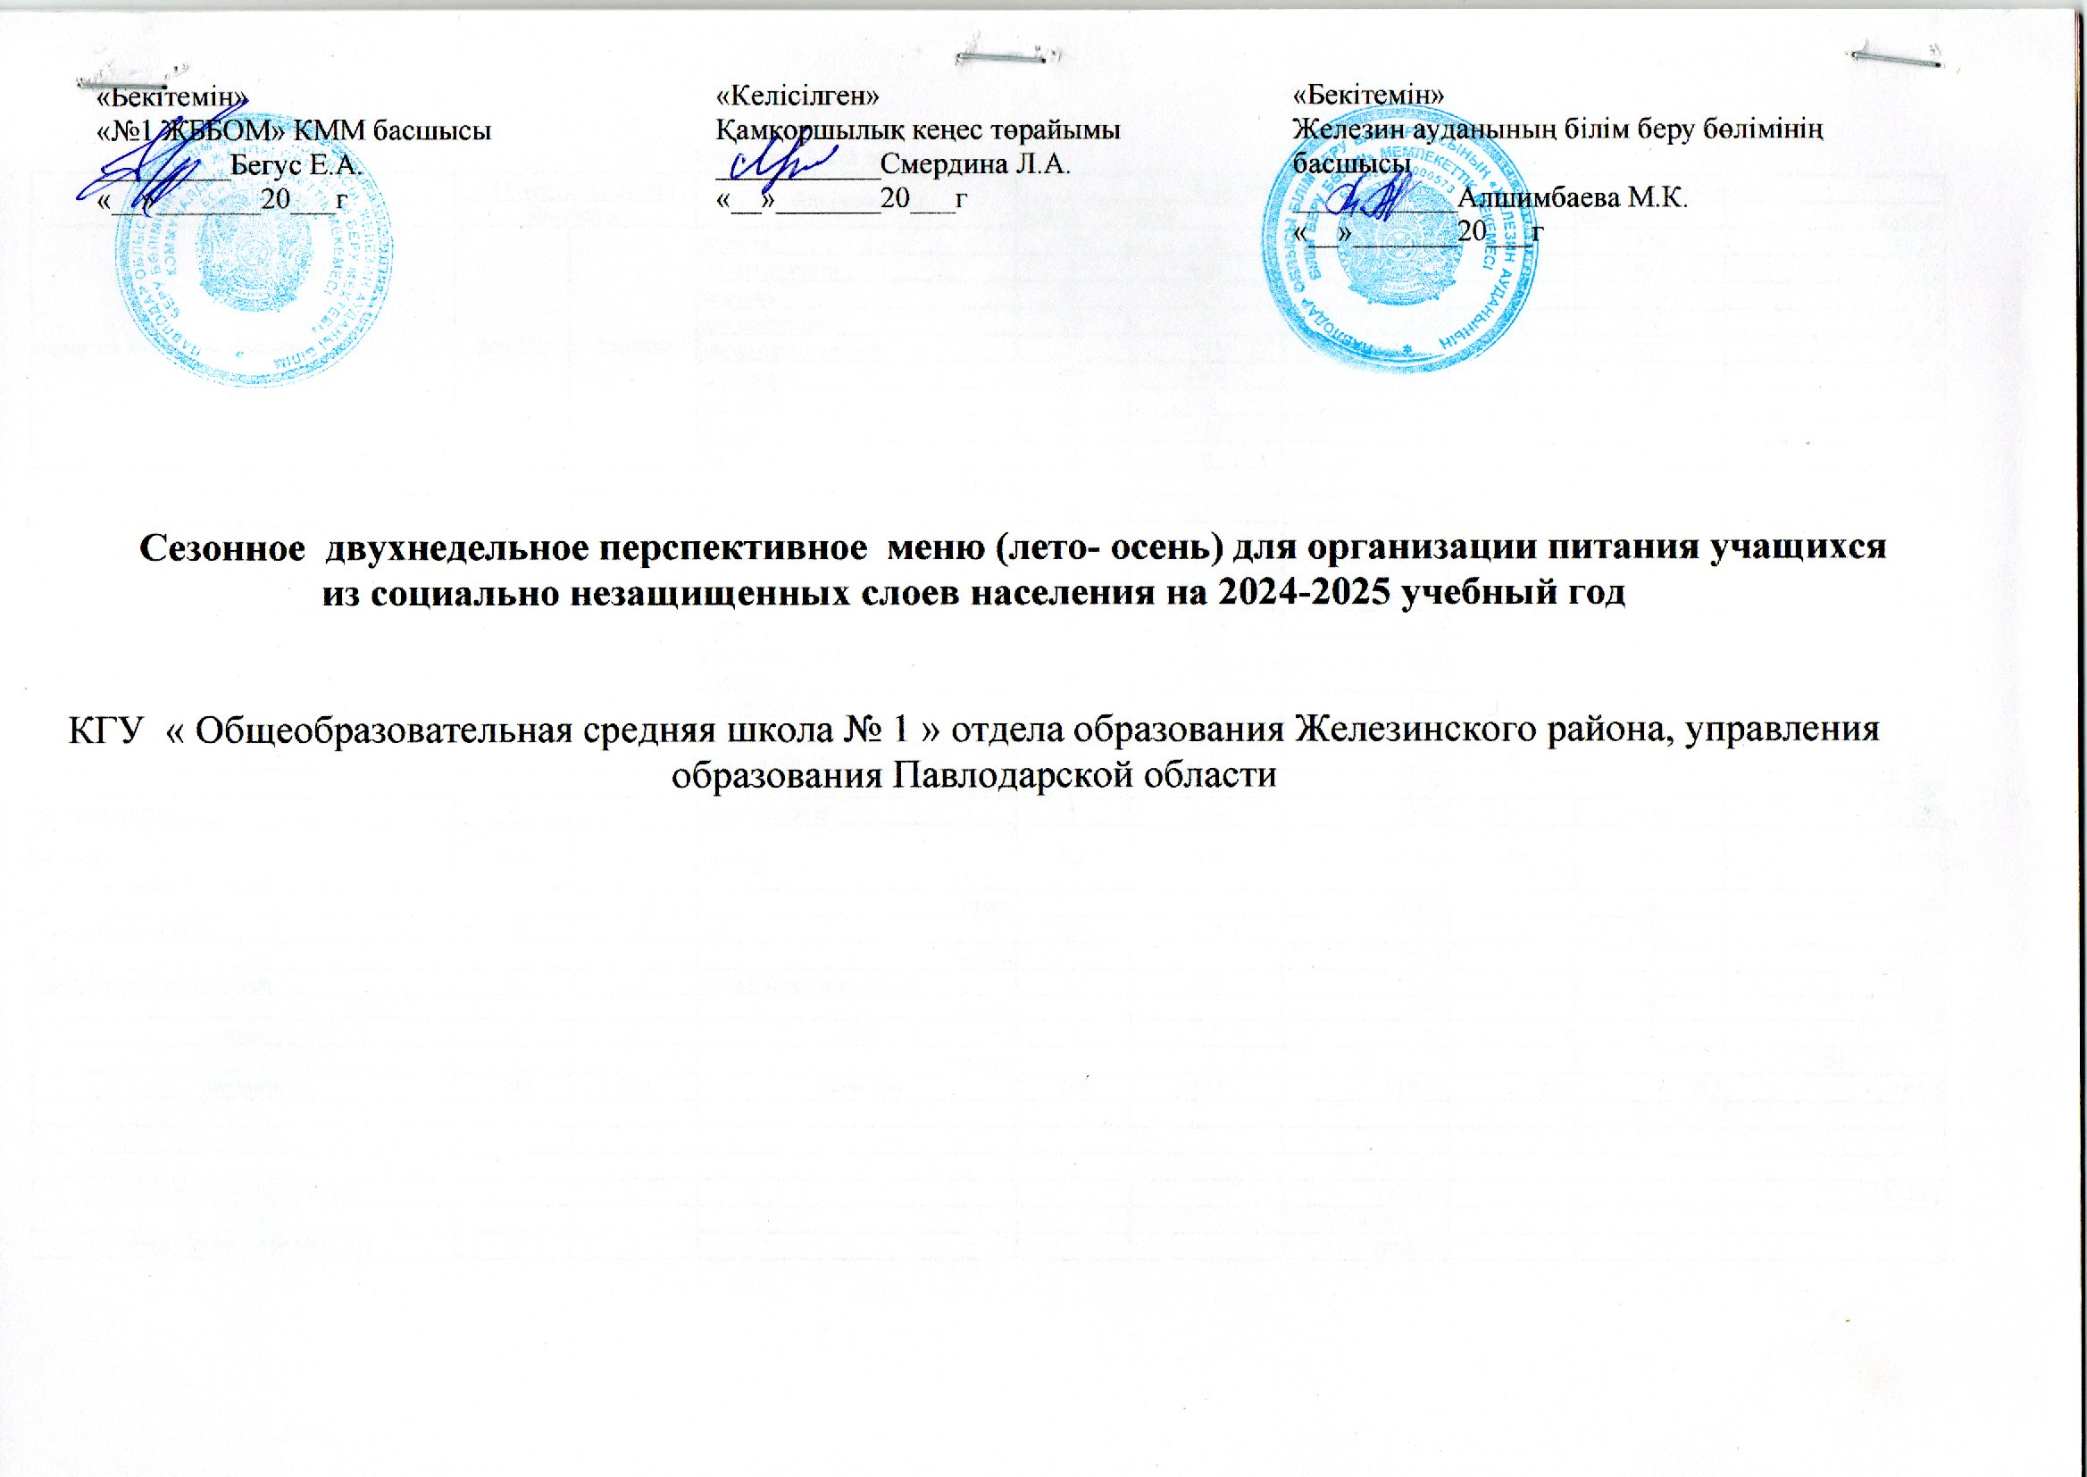

Сезонное двухнедельное перспективное меню (лето- осень) для организации питания учащихся из социально незащищенных слоев населения
на 2024-2025 учебный год
КГУ « Общеобразовательная средняя школа № 1 » отдела образования Железинского района, управления образования
Павлодарской области
724 тенге в день на 1 ребенка

1 – ый день |  |  |  | 2 –ой день |  |  | 3 –ий день
Наименование блюда |  | Выход блюда в граммах  6-11лет/  11-18 лет |  | Наименование блюда | Выход блюда в граммах  6-11лет/  11-18 лет |  | Наименование блюда |  |  | Выход блюда в граммах  6-11лет/  11-18 лет
Мед, молоко |  | 5/106  6/108 |  | Мед, молоко | 5/106  6/108 |  | Мед, молоко |  |  | 5/106  6/108
Борщ на к/б (мясо кур) |  |  | 200-250/  250-300 | Рассольник на к/б (говядина) | 200-250/  250-300 |  | Свекольник на к/б (говядина) |  |  | 200-250/  250-300
Плов (мясо кур) |  | 150-200/  200-250 |  | Жаркое по-домашнему (говядина) | 150-100/  200-250 |  | Гарнир макароны отварные,подлив |  |  | 80/50,100/80
Салат из свежей помидор  на растительном масле |  | 60/100 |  | Салат свекольный на растительном масле | 60/100 |  | Котлета (говядина) |  |  | 80/100
Сок натуральный |  | 200  200 |  | Био-с | 200/200 |  | Салат из свежих огурцов на растительном масле |  |  | 60-100/  100-150
хлеб |  | 20/40 |  | Хлеб | 20/40 |  | Кисель |  |  | 200
Яйцо |  | 1 |  | яблоко | 200/200 |  | хлеб |  |  | 20/40
апельсин |  | 200/200 |  |  |  |  | апельсин |  |  | 200/200
4-день |  |  |  | 5- день
Наименование блюда |  | Выход блюда в граммах  6-11лет/  11-18 лет |  | Наименование блюда | Выход блюда в граммах  6-11лет/  11-18 лет
Мед, молоко |  | 5/106  6/108 |  | Мед, молоко | 5/106  6/108
Суп рисовый на к/б (говядина) |  | 200-250/  250-300 |  | Щи из свежей капусты на к/б (говядина) | 200-250/  250-300
Картофельное пюре, припущенная рыба ( минтай),соус |  | 100/80/70  120/100/80 |  | Гречка отварная, гуляш | 150/200,200/250
Салат из свежей капусты и моркови на растительном масле |  | 60/100 |  | Салат морковный с сыром на растительном масле | 60/100
Компот из свежих яблок |  | 200 |  | Творожная запеканка | 150-200/200-250
яблоко |  | 200/200 |  | Сок натуральный | 200/200
хлеб |  | 20/40 |  | хлеб | 20/40
 |  |  |  | апельсин | 200/200
6- ой день |  |  |  | 7 –ой день |  |  | 8-ый день
Наименование блюда |  | Выход блюда в граммах  6-11лет/  11-18 лет |  | Наименование блюда | Выход блюда в граммах  6-11лет/11-18 лет |  | Наименование блюда |  | Выход блюда в граммах  6-11лет/11-18 лет
Мед, молоко |  | 5/106  6/108 |  | Мед, молоко | 5/106  6/108 |  | Мед, молоко |  | 5/106  6/108
Лапша на к/б ( мясо кур ) |  | 200-250/  250-300 |  | Суп овощной на к/б (говядина) | 200-250/  250-300 |  | Суп гороховый на к/б (говядина) |  | 200-250  250-300
Перловка с гуляшом (курицы), |  | 150-200/70  200-250/80 |  | Макароны отварные, котлета (говядина) подлив | 80/80/50  100/80/80 |  | Капуста тушенная с мясом (говядина) |  | 150-200/  200-250
Салат из свежих огурцов и помидор на растительном масле |  | 60-100/  100-150 |  | Салат свекольный на растительном масле | 60/100 |  | Салат из моркови на растительном масле |  | 60/100/
Компот из сухофруктов, хлеб |  | 200/200 |  | Био-с | 200/200 |  | Кисель |  | 200/200
апельсин |  | 200/200 |  | Хлеб | 20/40 |  | Хлеб |  | 20/40
хлеб |  | 20/40 |  | яблоко | 200/200 |  | апельсин |  | 200/200
сыр |  | 15/15 |  |  |  |  | яйцо |  | 1/1
9 –ый день |  |  |  | 10 – ый день
Наименование блюда | Выход блюда в граммах  6-11лет/  11-18 лет |  |  | Наименование блюда |  | Выход блюда в граммах  6-11лет/  11-18 лет
Мед, молоко | 5/106  6/108 |  |  | Мед, молоко |  | 5/106  6/108
Свекольник на к/б (говядина) | 200-250/  250-300 |  |  | Суп гречневый на к/б (говядина) |  | 200-250/  250-300
Рис отварной ,соус | 100/70  120/80 |  |  | Азу |  | 150/200,200/250
Рыба ( минтай ) припущенная | 80/100 |  |  | Творожная запеканка |  | 150-180/180-200
Салат из свежей помидор на растительном масле | 60/100 |  |  | Компот из свежих яблок |  | 200/200
Сок натуральный | 200/200 |  |  | Хлеб |  | 20/ 40
Хлеб | 20/40 |  |  | апельсин |  | 200/200
яблоко | 200/200 |  |  | Салат из свежих огурцов |  | 60/100

« Утверждаю»
Руководитель отдела образования Железинского района

Баденова А.Б.

Меню на 2019-2020 учебного года ГУ « Железинская ОСШ № 1 »
( с 1 -4 класс)
1 – ый день |  |  |  | 2 –ой день |  |  |  | 3 –ий день
 |  |  |  | Молоко 200,0
 |  |  |  | Мёд 10,0
Наименование блюда |  |  | Выход блюда в граммах | Наименование блюда |  |  | Выход блюда в граммах | Наименование блюда |  | Выход блюда в граммах
Суп с рисовый на к/б (говядина) |  |  | 200-250 | Суп лапша на к/б |  |  | 200/250 | Рассольник на к/б (говядина) |  | 200/250
Жаркое по-домашнему с мясом (говядина) |  |  | 200 | Гречка отварная с гуляшом (мясом курицы) |  |  | 150/100 | капуста тушеная с мясом (говядина) |  | 150/100
Чай с сахаром |  |  | 200 | Чай с сахаром |  |  | 200 | Чай с сахаром |  | 200
хлеб |  |  | 30 | хлеб |  |  | 30 | хлеб |  | 30
4-день |  |  |  | 5- день
 |  |  |  | Молоко 200,0
 |  |  |  | Мёд 10,0
Наименование блюда |  |  | Выход блюда в граммах | Наименование блюда |  |  | Выход блюда в граммах
Суп фасолевый на к/б (говядина) |  |  | 200-250 | Суп харчо на к/б (говядина) |  |  | 200-250
Овощное рагу  Рыбные тефтели ( минтай), |  |  | 80-120/80-100 | Картофельное пюре  Котлеты мясные |  |  | 100-150/80-100
Чай с сахаром |  |  | 200 | Чай с сахаром |  |  | 200
хлеб |  |  | 30 | хлеб |  |  | 30
6- ой день |  |  |  | 7 –ой день |  |  |  | 8-ый день
 |  |  |  | Молоко 200,0
 |  |  |  | Мёд 10,0
Наименование блюда | Выход блюда в граммах |  |  | Наименование блюда | Выход блюда в граммах |  |  | Наименование блюда | Выход блюда в граммах
Борщ на к/б (говядина) | 200-250 |  |  | Суп лапша на к/б курицы | 200-250 |  |  | Суп харчо на к/б (говядина) | 200/250
Гречка отварная с гуляшом (говядины), | 100-150/80-100 |  |  | Рис отварной с мясом (курица) подлив | 150-200/50 |  |  | Жаркое по-домашнему с мясом (говядина) | 200
Чай с сахаром | 200 |  |  | Чай с сахаром | 200 |  |  | Чай с сахаром | 200
хлеб | 30 |  |  | хлеб | 30 |  |  | хлеб | 30
9 -ый день |  |  |  | 10 - ый день
 |  |  |  | Молоко 200,0
 |  |  |  | Мёд 10,0
Наименование блюда |  | Выход блюда в граммах |  | Наименование блюда |  | Выход блюда в граммах
Суп из овощей на к/б (говядина) |  | 200-250 |  | Суп гороховый на к/б (говядина) |  | 200/250
Картофельное пюре ,подлив |  | 80-120/50 |  | Макароны отварные |  | 100-150
Рыба ( минтай ) припущенная |  | 80-100 |  | тефтели мясные , подлив |  | 80-100/50
Чай с сахаром |  | 200 |  | Чай с сахаром |  | 200
хлеб |  | 30 |  | хлеб |  | 30
11 - ый день |  |  |  | 12 -ый день |  |  |  | 13 -ый день
 |  |  |  | Молоко 200,0
 |  |  |  | Мёд 10,0
Наименование блюда |  | Выход блюда в граммах |  | Наименование блюда |  | Выход блюда в граммах |  | Наименование блюда | Выход блюда в граммах
Суп гороховый на к/б |  | 200/250 |  | Суп лапша на к/б (курицы ) |  | 200-250 |  | Щи на к/б (говядина) | 200-250
Плов с мясом говядины |  | 150-200 |  | Гречка отварная  гуляшом с мясом курицы |  | 100-150/80-100 |  | Азу с мясом  ( говядина) | 150-200
Чай с сахаром |  | 200 |  | Чай с сахаром |  | 200 |  | Чай с сахаром | 200
хлеб |  | 30 |  | хлеб |  | 30 |  | хлеб | 30
14 - ый день |  |  |  | 15 -ый день
 |  |  |  | Молоко 200,0
 |  |  |  | Мёд 10,0
Наименование блюда |  |  |  | Выход блюда в граммах |  | Выход блюда в граммах
Суп крестьянский на к/б (говядина) |  | 200-250 |  | Суп харчо на к/б ( говядина) |  | 200-250
Картофельное пюре,  Рыбные тефтели (минтай) подлив |  | 100/80-100/50 |  | Котлеты мясные, подлив  Рис отварной |  | 80-100/50  100-150
Чай с сахаром |  | 200 |  | Чай с сахаром |  | 200
хлеб |  | 30 |  | хлеб |  | 30

16- ый день |  | 17 - ый день |  | 18 - ый день
 |  | Молоко 200,0
 |  | Мёд 10,0
Наименование блюда |  | Выход блюда в граммах | Выход блюда в граммах
Рассольник на к/б  ( говядина) | 200 | Суп лапша на кб (курицы) | 200-250 | Суп гороховый на к/б  (говядина ) | 200/250
Плов с мясом говядины | 150-200 | Азу с мясом ( курицы) | 150-200 | капуста тушеная с мясом (говядина) | 150/200
Чай с сахаром | 200 | Чай с сахаром | 200 | Чай с сахаром | 200
хлеб | 30 | хлеб | 30 | хлеб | 30
19-ый день |  | 20 - ый день
 |  | Молоко 200,0
 |  | Мёд 10,0
Наименование блюда | Выход блюда в граммах | Наименование блюда | Выход блюда в граммах
Суп гречневый на к/б (говядина) | 200-250 | Суп крестьянский с мясом  ( говядина) | 250
Рожки отварные, рыба припущенная (минтай) | 150-200/80-100 | Творожная запеканка, | 100
Подлив, | 50
Чай с сахаром | 200 | Чай с сахаром | 200
хлеб | 30 | хлеб | 30

Составил мед.раб__________

